TERME
TİCARET VE SANAYİ ODASI BASIN BÜLTENİ
OCAK/2017 SAYI:1
TERME TSO BAŞKANI AHMET EKMEKÇİ’DEN ESNAFA 2017 YILI MÜJDELERİ
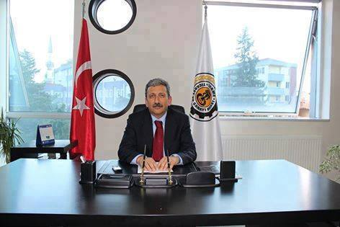
Başkan Ahmet Ekmekçi’nin 2017 yılına dair yaptığı açıklamada;
“Koordinasyon kurulundan alınan kararlara göre asgari ücretli işçi çalıştıran tüm işletmeler
Ocak - Şubat - Mart 2017 SGK primlerini Ekim - Kasım - Aralık 2017 aylarında ödeyebilecekler. İŞKUR ve TSO işbirliği ile 2017 yılı için işbaşı eğitim programı başlatılacak. İŞ-KUR’a yapılacak olan müracaatlarda mevcut çalışan işçi sayısı oranına göre eleman istihdamı yapılacak.
Maaş-Stopaj-SGK primleri İŞKUR tarafından karşılanacak.
Gümrük ve Ticaret Bakanlığının yaptığı çalışmada 2017 yılı esnaf ve tüccarlar için sicil affı planlanmakta. Ekmekçi sözlerine şöyle devam etti; “Mesleki Yeterlilik Belgesi MEYBEM1 Ocak 2017 tarihinde zorunlu hale geldi. Arzu eden esnaflar için Terme Ticaret ve Sanayi Odası ücretsiz kurs açılacak ve belge verilecektir. Kursa katılan kursiyerlere 30 TL cep harçlığı veriliyor. İşçilerine belge almayan firmalar kişi başı 580 TL cezai yükümlülükleri bulunuyor. Mevcut işçilerini belgelendiren firmalar bu işçiler için 36 ay SGK işveren payı ödemeyecekler. Eğer belgeli bir işçiyi yeni istihdam ederse istisna 48 aya çıkmakta” dedi.
TOBB - MEYBEM tarafından sınav ve belgelendirme hizmeti verilen alanlar şunlar;
İnşaat Grubu; Ahşap Kalıpçı
Seviye 3, Betonarme Demircisi
Seviye 3, Betoncu Seviye 3, Duvarcı Seviye 3, İskele Kurulum Elemanı Seviye 3, Sıvacı Seviye 3, Seramik Karo Kaplamacısı Seviye 3, Isı Yalıtımcısı Seviye 3, Panel Kalıpçı Seviye 3, Düz İnşaat İşçisi Seviye 2 Asansör Grubu; Asansör Bakım ve Onarımcısı Seviye 3, Asansör Bakım ve Onarımcısı Seviye 4
Metal Grubu; Metal Sac İşlemeci Seviye 3, Metal Sac İşlemeci Seviye 4, Çelik Kaynakçısı Seviye 3
Makine Grubu; CNC Programcısı Seviye 4, CNC Programcısı Seviye 5, Makine Bakımcı Seviye 3, Makine Bakımcı Seviye 4 Özellikle inşaatlarda iş kazalarının yoğun olarak yaşandığı grup olan düz, vasıfsız işçi (İnşaat İşçisi Seviye 2) Mesleki Yeterlilik Belgesi Türkiye’de ilk olarak
TOBB - MEYBEM tarafından Terme Ticaret ve Sanayi Odası kanalıyla verilecektir. Ankara’da TOBB İkiz Kuleler içerisinde ofisi bulunan TOBB - MEYBEM’e başvurular odamız üzerinden alınacaktır. Ayrıntılı bilgi için Terme Ticaret ve Sanayi Odası ile iletişime geçebilirsiniz.
TOBB tarafından tehlikeli ve çok tehlikeli mesleklerde sınav ve belgelendirme yapmak üzere kurulan TOBB - MEYBEM Mesleki Yeterlilik ve Belgelendirme Merkezi, inşaat, metal, asansör ve makine sektörlerinde, toplam 19 dalda Mesleki Yeterlilik Kurumu’ndan (MYK) sınav ve belgelendirme yetkisini almıştır.
TOBB - MEYBEM tarafından Terme Ticaret ve Sanayi Odası işbirliğiyle gerçekleştirilecek sınavlarda başarılı olanlar “Mesleki Yeterlilik Belgesi” almaya hak kazanacaktır. 5544 sayılı Mesleki Yeterlilik Kurumu Kanunu’nda yapılan değişiklikle, Çalışma ve Sosyal Güvenlik Bakanlığı tarafından belirlenecek tehlikeli ve çok tehlikeli mesleklerde çalışanların ve çalışmak isteyenlerin mesleki yeterlilik belgesi almaları zorunlu hale gelmiştir.
Çalışma ve Sosyal Güvenlik Bakanlığı tarafından yayımlanan 2015/1 sayılı Tebliğ ekinde yer alan 40 meslekte ve 2016/1 sayılı Tebliğ ekinde yer alan 8 meslekte (Mesleki Yeterlilik Belgesi Gerektiren Meslekler) mesleki yeterlilik belgesi zorunlu hale gelmiştir. Tehlikeli ve çok tehlikeli mesleklerde “Mesleki Yeterlilik Belgesi” olmayan kişilerin çalıştırılması halinde idari para cezası uygulanacaktır. Çalışma ve Sosyal Güvenlik Bakanlığı tarafından yayımlanan tebliğde belirtilen 48 meslekte, sınav ücretleri İşsizlik Sigortası Fonundan sağlanacaktır. Sınavlar, TOBB - MEYBEM Mesleki Yeterlilik ve Belgelendirme Merkezleri tarafından gerçekleştirilecektir. Bu kapsamda Teorik ve Mülakat sınavları odamızda, Performans sınavları ise saha ortamında (atölye, fabrika, şantiye vb.) Düzenlenecektir”dedi.

TERME TSO GAZETECİLER GÜNÜNÜ KUTLADI
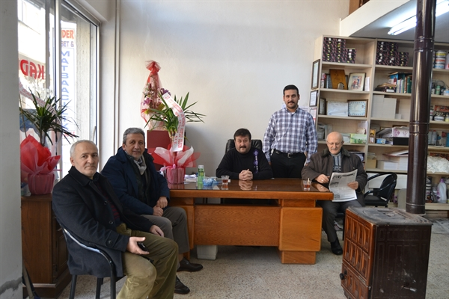
Terme Ticaret ve Sanayi Odası Yönetim Kurulu Başkanı Ahmet Ekmekçi, 10 Ocak Çalışan Gazeteciler Günü dolayısıyla Terme Vizyon ve Terme Bilgi gazetesini ziyaret etti.
Gazetecilerin sosyal ve ekonomik haklarını yasal güvenceye kavuşturan 212 Sayılı Yasa'nın yürürlüğe girdiği tarih olan 10 Ocak 1961 yılının basın tarihimizde önemli bir yeri olduğunu kaydeden Terme Ticaret ve Sanayi Odası Yönetim Kurulu Başkanı Ahmet Ekmekçi; "Tarafsız ve objektif habercilik ilkeleri çerçevesinde hizmet veren basın çalışanları yerel ve ulusal sorunlarla ilgili bilinçli bir kamuoyu oluşturulmasında hayati bir fonksiyona sahiptir" dedi.
OKUL-SEKTÖR İŞBİRLİĞİ TOPLANTISI YAPILDI
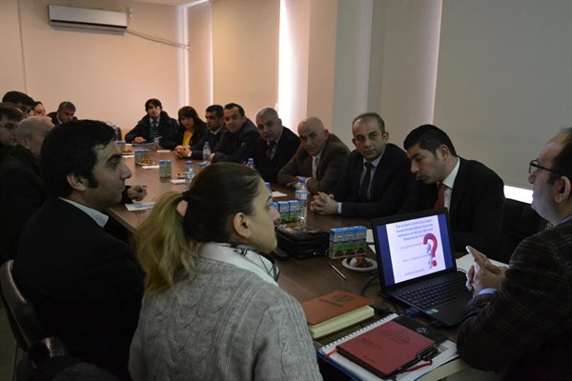
Milli Eğitim Bakanlğı Mesleki ve Teknik Eğitim Genel Müdürlüğü tarafından hazırlanan Genelgeleri gereği ilçemizde Mesleki ve Teknik Okulları ile Özel ve Kamu Sektör temsilcileri bir araya geldi.
Toplantıya Kaymakamlık Yazı işleri Müdürü Hüseyin Saka, Terme Belediyesi temsilen Yasin Çakır, Ticaret Borsası Emre Kızıl, Ticaret ve Sanayi Odası Fatma Malkoç Avcı, Ziraat Odası Ceyhan Şahin, Adliye Hatice Gün,Termeli işadamları derneği İbrahim Yavuz, Terme Toplum Sağlığı Merkezi Gökhan Devranlı, Sosyal Güvenlik Merkezi Ahmet Yüksel, İşkur Nedim Değer, Gençlik ve Spor Müdürülüğü Halil Seyrekli, Kızılay Mehmet Aksuoğlu, Çarşamba Sosyal Hizmetler Haluk Kılıç, Özel Sina Özel Eğitim ve Rehabilitasyon Merkezi Mehmet Haşim Bayram, Yedaş-Tedaş elektrik Yaşar Erdem Çağlar, PTT lojistik Ercan Balcı ve Terme Vizyon Gazetesi Hatice Küçük temsilcileri olmak üzere oluşturulan “Mesleki ve Teknik eğitim Okul Yönetim Kurulu” ilçe milli Eğitim toplantı salonunda bir araya geldi.
Ülkemizin 2023 vizyonuna ulaşması, her bakımdan kalkınmasında ve zenginleşmesinde, işsizliğin önlenmesinde, sosyal barışın ve adaletin tesis edilmesinde, küresel ölçekte rekabette mal ve hizmet üreten sektörlerin ihtiyaç duyduğu nitelikli işgücünün, Bakanlığımızın da öncelikleri arasında yer alan mesleki ve teknik eğitim yolu ile yetiştirilmesi, bu amaçla kamu ve özel kurum ve kuruluşlarla, sektörle ve işgücü piyasası aktörleri ile etkili işbirliği yapılarak eğitim-istihdam ilişkisinin güçlendirilmesi amacıyla Bakanlığımız Mesleki ve Teknik Eğitim Genel Müdürlüğünün genelgesi gereği kurulması planlanan “Mesleki ve Teknik Eğitim Okul Yönetim Kurulu” (MTOYK) ile ilgili yapılacak çalışmalarda uygulama birliği sağlamak amacıyla Terme Milli Eğitim Toplantı Salonunda İlçe Milli Eğitim Müdürü Özer Ersoy başkanlığında ilçe genelindeki Mesleki ve Teknik Eğitim veren Okul Müdürleri ile Özel ve Kamu Sektör temsilcileri ile toplantı yapıldı.
Toplantıda mesleki ve teknik eğitimin paydaşları olan sektör temsilcileri, ilgili meslek kuruluşları, yerel yönetimler, ilgili kamu kurum ve kuruluşları ile mesleki ve teknik ortaöğretim kurumları arasında yapılabilecek işbirlikleri ve bu işbirliğinin devamı için gerekli çalışmalar hakkında bilgi alışverişinde bulunuldu.
İlçe Milli Eğitim Müdürlüğü, mesleki ve teknik ortaöğretim kurumu müdürlükleri, sektör ve meslek kuruluşları, yerel yönetim ve ilgili kamu kurum ve kuruluş temsilcilerinin bir araya geldiği, yerel ve bölgesel düzeyde mesleki ve teknik eğitim ile ilgili konuların ve sorunların ele alınarak çözüm önerilerinin geliştirildiği bir platform oluşmasını sağlamak amacıyla oluşturulacak MTOYK’lar tarafından yapılacak işlemler konusu ele alınarak, toplantıya katılanlara bilgi verildi.
TÖRENLE İLK İŞLEM YAPILDI
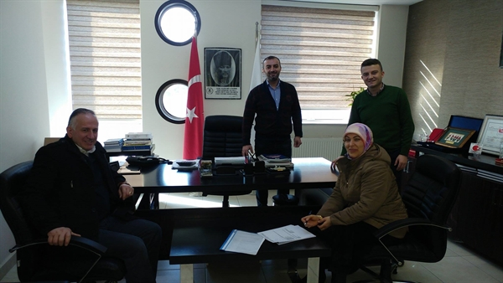
Daha önceden noter huzurunda yapılan şirket kuruluşlarında ana sözleşmeler artık Ticaret ve Sanayi Odaları Sicil Müdürlüğü’nde yapılmaya başlandı.
Daha önceden noter huzurunda yapılan şirket kuruluşlarında ana sözleşmeler artık Ticaret ve Sanayi Odaları Sicil Müdürlüğü’nde yapılmaya başlandı. Uygulamaya geçilmesiyle birlikte Terme Ticaret ve Sanayi Odası’nda da ilk şirket kuruluş işlemi törenle yapıldı.
Gümrük Bakanlığınca “Şirket Kuruluş Sözleşmesinin Ticaret Sicili Müdürlüklerinde İmzalanması Tebliği” 6 Aralık 2016 tarihinde Resmi Gazetede yayımlanarak yürürlüğe girdi. Yapılan değişikle birlikte şirket kuruluş süreçlerinde önemli değişiklere gidildi. 1 Ocak 2017 tarihi itibariyle yürürlüğe giren tebliğ ile birlikte daha önceden noter huzurunda yapılan kuruluş aşamasında şirket esas sözleşmeleri, artık Ticaret Odaları bünyesinde hizmet veren Ticaret Sicil Müdürlüklerinde ticaret sicili müdürü huzurunda yapılmaya başlandı.
Üyelere büyük kolaylık
Uygulamaya geçilmesiyle birlikte Terme Ticaret ve Sanayi Odası’nda da ilk şirket kuruluş işlemi için tören düzenlendi. Terme TSO Genel Sekreter Fatma Malkoç Avcı,Muhasebe Memuru Murat Yaman, ilk limitet şirket kuruluş imzaları Terme TSO Ticaret Sicil Müdürü Zafer Özden’in huzurunda imzalandı. Yapılan törende Hasay Unlu Gıda Sanayi ve Limitet Şirketi atılan imzalarla kuruluşu yapıldı. Törende konuşan Terme TSO Ticaret Sicili Müdürü uygulamanın üyelere büyük kolaylık getirdiğini ifade ederek, “Artık, şirket kuruluş ve ticari işletme açılışı işlemlerinde müdürlüklere ibrazı zorunlu olan imza beyannameleri de, sicil müdürlükleri tarafından düzenlenebilecek. Adına imza beyannamesi düzenlenen kişilerin kimlik bilgileri doğrulandıktan sonra imza beyannameleri hazırlanacak ve müdür huzurunda imzalanacak” dedi.
Prosedürler ortadan kalktı
Hayata geçirilen düzenlemelerin, önemine vurgu yapan Özden, “Uygulamayla birlikte şirket sözleşmesi yine MERSİS’te hazırlanacak. Şirket kurucuları, sözleşmenin imzalanması için noter yerine şirketin kurulacağı yerin sicil müdürlüğünde hazır bulunacak, kurucusu gerçek kişi veya tüzel kişi olan şirketlerin sözleşmesi müdürlükte bizzat kendileri tarafından imzalanacak. Şirket esas sözleşmesinin imzalanması, düzeltme beyanının, irade beyanının, imza beyannamesinin düzenlenmesi ve sözleşmenin tescili işlemlerinden alınacak hizmet bedeli asgari ücretin yüzde onundan fazla olamayacaktır. Düzenlemelerle birlikte şirket kuruluşlarında prosedür sayısı da düşüyor. Daha önceden bir haftada yapılan işlemler artık iki gün içerisinde tamamlanıyor. Böylelikle prosedürler ortadan kaldırıldı. Üyelerimizin lehine uygulamalar içeren tebliğ dolayısıyla başta Hükümetimize ve TOBB Başkanımız Sayın Rifat Hisarcıklıoğlu’na teşekkür ediyoruz ” diye konuştu.
İSTİHDAM SEFERBERLİĞİ BAŞLATILDI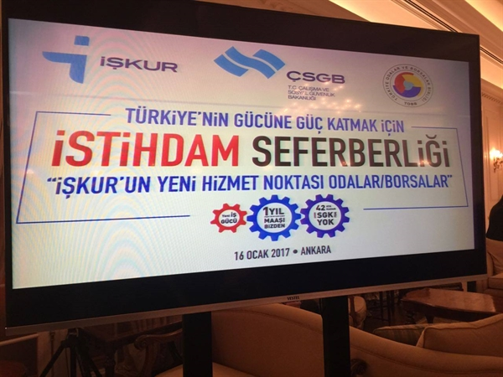
İstihdam seferberliği kapsamında İŞKUR ile Türkiye Odalar ve Borsalar Birliği (TOBB) arasında oda ve borsalarda İŞKUR hizmet noktası kurulması protokolü imzalandı.
TOBB Başkanı Rifat Hisarcıklıoğlu, Türkiye ekonomisinin büyümesini daha da güçlendirecek yeni bir atılım hamlesi başlattıklarını belirterek, "Artık oda ve borsalar, 81 il ve 160 ilçede, İŞKUR faaliyetleri hakkında da işverenleri bilgilendirecek ve tanıtacak. Oda ve borsalarımızda İŞKUR'un iş ve meslek danışmanları görev yapacak" dedi. Hisarcıklıoğlu, iş dünyasına "(Türkiye'nin geleceğine sen de bir istihdam sağla) diyorum. Bunu da imkânın ölçüsünde sağla" mesajını verdi. İmza törenine katılan Çalışma ve Sosyal Güvenlik Bakanı Mehmet Müezzinoğlu, şunları söyledi: "İşsizlik oranını en kısa zamanda yüzde 10'ların altına indirmemiz lazım. Ülkemizin dinamiklerini çok daha güçlü hale getiremezsek, kendimizi de güvene almış olamayız. Millete inanan hep kazandı. İnanmayan veya miletten korkan kaybediyor, kaybetmeye de devam ediyor. Bu millete daha çok güvenmek ve daha güçlü adımları atmak hem milli ve yerlidir hem de şehitlere borcumuzdur."
KATAR SERMAYESİ TERMEYE GELİYOR
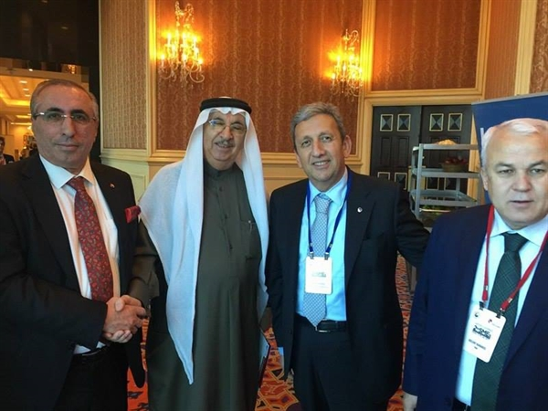
Katar’da gerçekleşen program kapsamında,e-ticaret yatırımların finansmanı,girişimcilik,yenilik,teknolojinin arttırılması ve tarım konulu panellerin yer aldığı “2017 2.KOBİ Konferansı” ile tarım ve gıda,yenilenebilir enerji,enerji,petrol ve gaz,inşaat ve alt yapı,inşaat malzemeleri,sağlık,ilaç ve sağlık ekipmanları,makine ve teçhizat başta olmak üzere çeşitli sektörlerde Türk ve Katar firmaları arasında ikili görüşmeler (B2B)gerçekleştirilmiştir.
TOBB-Katar Ticaret ve Sanayi Odası iş birliğinde ki program,Katar Başbakanı Shaikh Abdullah Bin Nasser Bin Khalifa Al Thani’nin himayelerinde düzenlenmiştir.Konferansa Odamız adına Yönetim Kurulu Başkanı Ahmet Ekmekçi katıldı.
Terme Ticaret ve Sanayi Odası Yönetim Kurulu Başkanı Ahmet Ekmekçi Katar’ın Başkenti Doha’da yaptığı görüşmelerde Katarlı yatırımcıları Terme’ye davet etti.Katar’ın başkenti Doha’da gerçekleştirilen konferansta konuşan Başkan Ekmekçi; “bizde yerel yönetimler olarak bu ilişkilerin geliştirilmesini arzu ediyoruz.Terme tarım,ticaret ve turizm alanında ciddi gelişmeler içindedir.Özellikle şunu belirtmek isterim ki Terme’miz havasıyla,suyuyla,doğal ve tarihi güzellikleriyle güzel bir şehir,güvenli bir şehirdir.Mavisi,yeşili,bakir doğası ve sahip olduğu değerleri ile adeta keşfedilmeyi bekleyen hazine gibidir.Yatırım yapılacak ilçelerin en başında gelmektedir.Sahil bandımız,Gölardı,Miliç ve Simenit Termemiz için büyük önem ve değer taşımaktadır.Termeye yapılacak olan her türlü yatırım ve istihdam için tüm desteği verebiliriz diyerek Katarlı iş adamlarını Termeye davet etti.
Başkan Ekmekçi konuşma esnasında katılımcılara Terme’nin tanıtımı adına resim ve broşür tanıtımı yaptı.
Ekmekçi’nin konuşmasının ardından Katarlı iş adamları inşaat,turizm,otelcilik ve finans grublarından Terme’ye yatırım yapmanın iyi bir düşünce olabileceğini belirtti.
HALK BANK TERME ŞUBE MÜDÜRÜ ADEM ARSLANOĞLU’NDAN TERME TSO’YA ZİYARET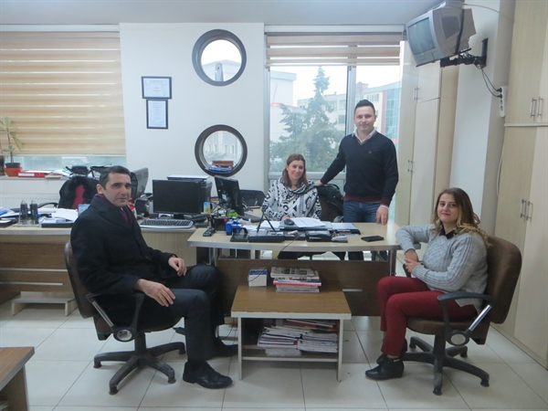
Halk Bank Terme Şube Müdürü Terme Tso’yu ziyaret etti.Ziyarette Genel Sekreter Fatma Malkoç Avcı,Muamelat Memuru Alper Yüksel ve Proje Sorumlusu Özge Kahraman hazır bulundu.
Ziyarette konuşan Müdür Arslanoğlu, Bugünde Terme TSO’yu ziyaret ederek, Bankamızla ile alakalı varsa sorun ve sıkıntıları dinlemeye bunun ile alakalı neler yapabiliriz bunun istişaresinin yapmaya geldim.Bu yörenin kalkınması bizler için çok önemli.Bankamız adına elimizden gelen çabayı göstermeye hazırız dedi.
Ziyaretten duyduğu memnuniyeti dile getiren Terme TSO Genel Sekreteri Fatma Malkoç Avcı “Halk Bankası iyi bir ekip ve enerjik yapısıyla önde olan bankalarımızdan,iyi olan ilişkilerimizi daha da ileriye taşımak bizleri mutlu eder” diyerek sözlerine son verdi.
SAMSUN EVLENİYORUZ 2017 FUARI
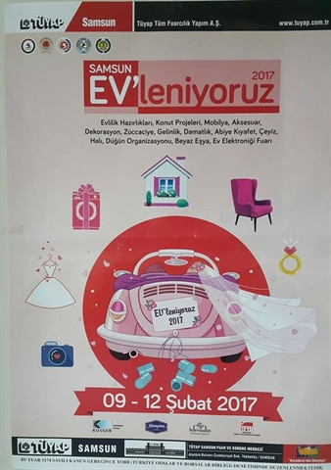
09-12 ŞUBAT 2017 TÜYAP SAMSUN FUAR VE KONGRE MERKEZİ
SAMSUN EVLENİYORUZ 2017
EVLİLİK HAZIRLIKLARI,KONUT PROJELERİ,MOBİLYA,AKSESUAR,DEKORASYON,ZÜCCACİYE,GELİNLİK,DAMATLIK,ABİYE KIYAFET,ÇEYİZ,HALI,DÜĞÜN ORGANİZASYONU,BEYAZ EŞYA,EV ELEKTRONİĞİ FUARI

